NĂM THỨ TƯ: MODULE LÂM SÀNG NỘI TIẾT

MÔ TẢ

Module Nội tiết cung cấp cho sinh viên kiến thức, kỹ năng và thái độ về bệnh học, chẩn đoán và điều trị các bệnh lý nội tiết và chuyển hoá thường gặp.

Module này cũng sẽ giúp sinh viên áp dụng kiến thức vào việc thăm khám, đánh giá các xét nghiệm sinh hoá nội tiết, các xét nghiệm chẩn đoán hình ảnh học để chẩn đoán các bệnh nội tiết, có thể điều trị và phòng ngừa bệnh và các biến chứng của bệnh.

CHUẨN NĂNG LỰC
- Thực hiện kỹ năng khám, chẩn đoán các bệnh nội tiết và chuyển hoá thường gặp.,
- Áp dụng kiến thức y học cơ sở và y học lâm sàng để chẩn đoán, điều trị các bệnh lý nội tiết và chuyển hoá.

MỤC TIÊU HỌC TẬP

Kiến thức
- Áp dụng kiến thức nội tiết để biện luận chẩn đoán và nguyên tắc điều trị của các bệnh nội tiết thường gặp: đái tháo đường, hạ đường huyết, cường giáp, suy giáp, hội chứng Cushing, suy thượng thận, bướu giáp nhân.
- Phân tích các cách tiếp cận chẩn đoán các bệnh lý nội tiết thường gặp: đái tháo đường, hạ đường huyết, cường giáp, suy giáp, hội chứng Cushing, suy thượng thận, bướu giáp nhân.
- Áp dụng kiến thức dược lý và bệnh học để giải thích các phác đồ điều trị bệnh nội tiết thường gặp.

Kỹ năng
- Khám và phát hiện một số triệu chứng lâm sàng về rối loạn nội tiết: bướu giáp, bệnh mắt Basedow, bàn chân đái tháo đường, hội chứng Cushing…
- Tư vấn bệnh nhân phòng ngừa các biến chứng: hạ đường huyết, chăm sóc chân…
- Biện luận các xét nghiệm đường huyết và chức năng tuyến giáp

Thái độ
- Tôn trọng và thấu cảm với người bệnh khi tiếp xúc, hỏi bệnh và thăm khám
- Tích cực tham gia các hoạt động trong các buổi học nhóm.
- Sinh viên ý thức được các rối loạn nội tiết sẽ dẫn đến thay đổi hoạt động nhiều cơ quan đích trong cơ thể.

KHÁI NIỆM THEN CHỐT (KEY CONCEPT)
- Trục hạ đồi tuyến yên kiểm soát chức năng hầu hết các tuyến nội tiết.
- Cơ chế điều hoà ngược đóng vai trò chủ yếu trong điều tiết hormone.
- Các hormone được tiết theo nhịp và ảnh hưởng bởi môi trường.
- Hormone tác động lên thụ thể màng tế bào hoặc gắn kết với thụ thể nội bào.
- Hệ thống nội tiết có vai trò quan trọng trong điều hoà nội môi.
- Bệnh nội tiết được gây ra bởi tăng hay giảm tiết hormone, rối loạn đáp ứng với hormone, khối u có nguồn gốc nội tiết, từ đó dẫn đến thay đổi hoạt động tại nhiều cơ quan đích trong cơ thể.

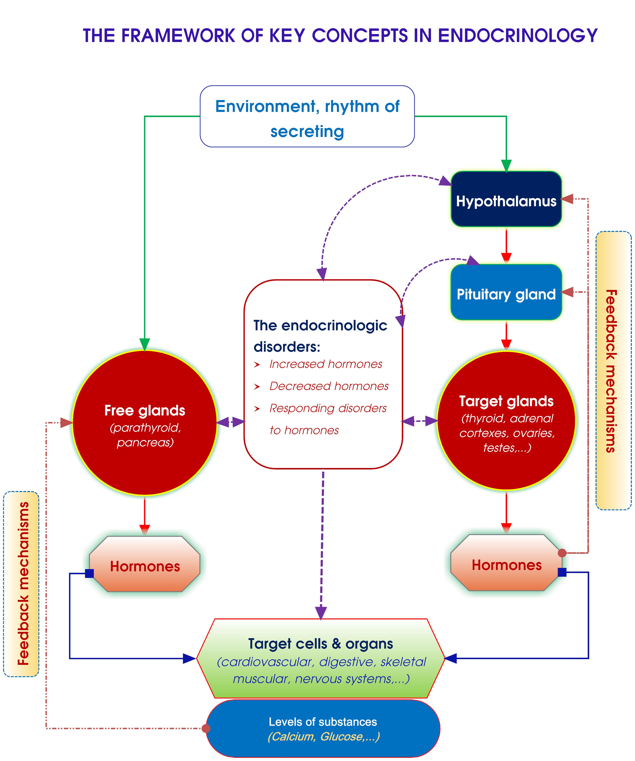

LƯỢNG GIÁ

Kiến thức: Câu hỏi trắc nghiệm (Multiple Choice Question = MCQ)
STT | Mục tiêu | Mức độ lượng giá |  |  | Tổng cộng (%)
STT | Mục tiêu | Nhớ | Hiểu | Áp dụng | Tổng cộng (%)
1 | Áp dụng kiến thức nội tiết để biện luận chẩn đoán và nguyên tắc điều trị của các bệnh nội tiết thường gặp: đái tháo đường, hạ đường huyết, cường giáp, suy giáp, hội chứng Cushing, suy thượng thận, bướu giáp nhân. | 5 | 15 | 15 | 35
2 | Phân tích ý nghĩa của các cách tiếp cận chẩn đoán các bệnh lý nội tiết thường gặp: đái tháo đường, hạ đường huyết, cường giáp, suy giáp, hội chứng Cushing, suy thượng thận, bướu giáp nhân. | 5 | 15 | 15 | 35
3 | Áp dụng kiến thức dược lý và bệnh học để giải thích các phác đồ điều trị bệnh nội tiết thường gặp. | 5 | 15 | 10 | 30
Tổng cộng |  | 15 | 45 | 40 | 100%

Kỹ năng: Thi thực hành có cấu trúc theo mục tiêu (Objective Structured Practical Examination = OSPE)

STT | Kỹ năng | Phương pháp lượng giá
1 | Khám và phát hiện một số triệu chứng lâm sàng về rối loạn nội tiết: bướu giáp, bệnh mắt Basedow, bàn chân đái tháo đường, hội chứng Cushing… | Làm bệnh án lâm sàng
2 | Tư vấn bệnh nhân phòng ngừa các biến chứng: hạ đường huyết, chăm sóc chân… | Làm bệnh án lâm sàng
3 | Biện luận các xét nghiệm đường huyết và chức năng tuyến giáp | Làm bệnh án lâm sàng

LƯỢNG GIÁ

Kết thúc module sẽ có một bài thi lý thuyết cuối kỳ (50 câu MCQ) cho ra điểm lý thuyết cuối kỳ

Điểm lý thuyết của module Nội tiết = điểm lý thuyết cuối kỳ
Cách thi lâm sàng: 20 câu trắc nghiệm tình huống lâm sàng
Điểm thực hành của module: Thi thực hành: nộp 1 bệnh án

Nếu điểm lý thuyết module Nội tiết không đạt (< 4), sinh viên sẽ thi lại bài thi cuối kỳ lần 2. Nếu vẫn không đạt, sinh viên sẽ học và thi lại vào học kỳ hè hoặc vào năm học sau.

Nếu điểm thực hành module Nội tiết này không đạt (< 4 điểm), sinh viên sẽ thi lại thực hành.

NỘI DUNG MODULE
Bài giảng lý thuyết.
- Đại cương bệnh lý nội tiết
- Chẩn đoán bệnh đái tháo đường và biến chứng mạn bệnh ĐTĐ
- Điều trị đái tháo đường không biến chứng
- Chẩn đoán và điều trị hôn mê hạ và tăng đường huyết
- Quản lý đái tháo đường và các yếu tố nguy cơ ĐTĐ
- Chẩn đoán và điều trị hội chứng cường giáp do Bệnh Basedow
- Suy giáp
- Tiếp cận bướu giáp nhân.
- Hội chứng Cushing. Biến chứng sử dụng corticoid
- Ứng dụng y học hạt nhân trong chẩn đoán và điều trị bệnh lý nội tiết (bệnh tuyến giáp…)
Bài thực hành
- Cách làm Bệnh án ĐTĐ
- Khám bàn chân đái tháo đường (Khám thần kinh, loét chân, mạch máu)
- Hướng dẫn chỉ định và chỉnh liều Insulin
- Hướng dẫn tiêm insulin (đã học năm 3 tại ATCS)
- Khám mắt Basedow
- Khám bướu giáp (đã học năm 3 tại ATCS)
- Xét nghiệm cận lâm sàng tuyến giáp
- Trình bệnh án ĐTĐ- THA-biến chứng thận-hạ đường huyết-nhiễm trùng chân
- Trình bệnh án tăng đường huyết
- Trình bệnh án hội chứng cường giáp

NỘI DUNG CHƯƠNG TRÌNH - LỊCH GIẢNG CHI TIẾT – PHƯƠNG PHÁP GIẢNG DẠY

STT | TÊN BÀI GIẢNG | SỐ TIẾT |  | TÊN GIẢNG VIÊN |  | PHƯƠNG PHÁP GIẢNG DẠY
CHƯƠNG 1: NGUYÊN TẮC CƠ BẢN TRONG CHẨN ĐOÁN BỆNH LÝ NỘI TIẾT
1 | Đại cương bệnh lý nội tiết | 2 |  | TS Trần Quang Nam |  | Lecture
TH1 | Cách làm Bệnh án ĐTĐ | 2 |  |  |  | Lecture
CHƯƠNG 2: CHẨN ĐOÁN VÀ ĐIỀU TRỊ ĐÁI THÁO ĐƯỜNG
2 | Chẩn đoán bệnh đái tháo đường và biến chứng mạn bệnh ĐTĐ | 2 |  | TS Trần Quang Khánh |  | Video lecture (SV tự xem)
3 | Điều trị đái tháo đường không biến chứng | 2 |  | ThS Trần Viết Thắng |  | Video lecture (SV tự xem)
4 | Chẩn đoán và điều trị hôn mê hạ và tăng đường huyết | 2 |  | ThS Lại Thị Phương Quỳnh |  | Video lecture (SV tự xem)
5 | Quản lý đái tháo đường và các yếu tố nguy cơ ĐTĐ | 2 |  | BS CK1 Mã Tùng Phát |  | Video lecture (SV tự xem)
TH2 | Hướng dẫn chỉ định và chỉnh liều Insulin | 2 |  | BS CK1 Huỳnh Ngọc Diễm |  | Lecture
TH3 | Khám bàn chân đái tháo đường (Khám thần kinh, loét chân, mạch máu) | 2 |  | BS CK1 Huỳnh Ngọc Diễm |  | Lecture
TH | Hướng dẫn tiêm insulin | 2 |  |  |  | đã học năm 3 tại ATCS
Ca LS 1 | Trình bệnh án ĐTĐ- THA-biến chứng thận, hạ đường huyết-nhiễm trùng chân | 8 |  | ThS Phạm Như Hảo  BS CK1 Huỳnh Ngọc Diễm |  | Học ca lâm sàng (CBL)
Ca LS 2 | Trình bệnh án tăng đường huyết | 4 |  | ThS Nguyễn Thị Diễm Ngọc |  | Học ca lâm sàng (CBL)
CHƯƠNG 3: MỘT SỐ BỆNH NỘI TIẾT.
1 | Chẩn đoán và điều trị hội chứng cường giáp do Bệnh Basedow |  | 2 |  | ThS Huỳnh Tấn Đạt | Video lecture (SV tự xem)
3 | Chẩn đoán và điều trị suy giáp |  | 1 |  | ThS Phạm Như Hảo | Lecture
4 | Tiếp cận bướu giáp nhân |  | 1 |  | ThS Nguyễn Thị Diễm Ngọc | Lecture
5 | Hội chứng Cushing. Biến chứng sử dụng corticoid |  | 2 |  | ThS Trần Thế Trung | Video lecture (SV tự xem)
6 | Đái tháo nhạt |  | 0 |  |  | Tự học
7 | To đầu chi |  | 0 |  |  | Tự học
TH | Khám mắt Basedow |  | 2 |  |  | Tự học
TH | Khám bướu giáp |  | 2 |  |  | đã học năm 3-Module nội tiết
TH | Xét nghiệm cận lâm sàng tuyến giáp |  | 2 |  | BS CK1 Huỳnh Ngọc Diễm | Thuyết trình + câu hỏi clicker
Ca LS 3 | Trình bệnh án hội chứng cường giáp |  | 4 |  | BS CK1 Mã Tùng Phát | Học ca lâm sàng (CBL)
CHƯƠNG 4: HÌNH ẢNH HỌC CHẨN ĐOÁN BỆNH NỘI TIẾT
11 | Ứng dụng y học hạt nhân trong chẩn đoán và điều trị bệnh lý nội tiết (tập trung về tuyến giáp,…) |  | 2 |  | TS Nguyễn Xuân Cảnh | Thuyết trình + câu hỏi clicker
TỔNG CỘNG = tiết LT + tiết học ca LS + tiết TH
1 tín chỉ lý thuyết (16 tiết LT) + 1 tín chỉ LS ( 30 tiết thực hành)
Ghi chú: LS = lâm sàng; LT = Lý thuyết; TH = thực hành; TBL = Team-Based Learning
Màu trắng = lý thuyết; màu cam = thực hành; màu xanh = học ca lâm sàng.
TÀI LIỆU THAM KHẢO
- Sinh lý học Y Khoa 2016, Đại học Y Duợc Tp.HCM.
- Guyton Arthur C., Hall John E. Textbook of Medical Physiology, 11th ed. 2006.
- Medical Physiology - Principles for Clinical Medicine, 4th ed., 2013.
- Basic & Clinical Pharmacology 12th 2012 Katzung.
- Nội Tiết Học Đại Cương, Nhà xuất bản Y Học TP. Hồ Chí Minh. 2007.
- The Washington Manual: Endocrinology Subspecialty Consult. Lippincott Williams & Wilkins. 2nd ed. 2009.

1

./. HẾT ./.

